Mẫu số 07/HĐBC-HĐND
TIỂU SỬ TÓM TẮT
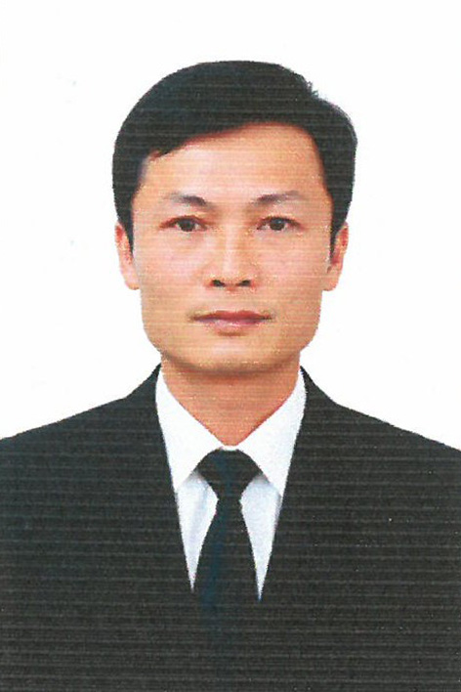
CỦA NGƯỜI ỨNG CỬ ĐẠI BIỂU HĐND XÃ XUÂN TÍN
NHIỆM KỲ 2026 – 2031
1. Họ và tên thường dùng: ĐỖ ANH QUÂN
2. Họ và tên khai sinh: ĐỖ ANH QUÂN
Các bí danh/tên gọi khác (nếu có): Không
3. Ngày, tháng, năm sinh: 07/08/1984 4. Giới tính: Nam
5. Quốc tịch: Chỉ có 01 quốc tịch là quốc tịch Việt Nam và không trong thời gian thực hiện thủ tục xin gia nhập quốc tịch quốc gia khác
6. Nơi đăng ký khai sinh: xã Quảng Phú, huyện Thọ Xuân, tỉnh Thanh Hóa
7. Quê quán: Xã Xuân Tín, tỉnh Thanh Hóa
8. Nơi đăng ký thường trú: Thôn 10, Xã Xuân Tín, tỉnh Thanh Hóa
Nơi ở hiện nay: Như trên
9. Dân tộc: kinh 10. Tôn giáo: Công giáo
11. Trình độ:
- Giáo dục phổ thông: 12/12 phổ thông
- Chuyện môn, nghiệp vụ: không
- Học vị: không - Học hàm: Không
- Lý luận chính trị: không
- Ngoại ngữ: không
12. Nghề nghiệp hiện nay: Làm ruộng
13. Chức vụ trong cơ quan, tổ chức, đơn vị đang công tác: Giám đốc Hợp tác xã Hồng Ân
14. Nơi công tác: Thôn 10 xã Xuân Tín, tỉnh Thang Hóa.
15. Ngày vào Đảng: không
- Ngày chính thức: Không.
- Chức vụ trong Đảng: Không
- Ngày ra khỏi Đảng (nếu có):Không
Lý do ra khỏi Đảng: Không
16. Tham gia làm thành viên của các tổ chức đoàn thể:
- Tên tổ chức đoàn thể: Hội Nông dân xã Xuân Tín
- Chức vụ trong từng tổ chức đoàn thể: Ủy viên Ban chấp hành Hội nông dân xã Xuân Tín
17. Tình trạng sức khoẻ: tốt
18. Các hình thức khen thưởng nhà nước đã được trao tặng: 01 Bằng khen của Chủ tịch UBND tỉnh Thanh Hóa về đạt thành tích xuất sắc trong phong trào sản xuất kinh doanh giỏi năm 2020-2025.
19. Các hình thức kỷ luật, xử lý vi phạm đã bị áp dụng (Đảng, chính quyền, đoàn thể): Không bị kỷ luật, không có án tích
20. Là đại biểu Quốc hội khoá: Không
21. Là đại biểu Hội đồng nhân dân xã: Không, nhiệm kỳ: Không

TÓM TẮT QUÁ TRÌNH CÔNG TÁC

Thời gian | Công việc, chức danh, chức vụ, nơi công tác (Chính quyền, Đảng, đoàn thể)
Từ tháng 10/2024 đến 6/2025 | Ủy viên ban chấp hành Hội nông dân xã Xuân Tín, Giám đốc hợp tác xã Hồng Ân xã Quảng Phú, huyện Thọ Xuân, tỉnh Thanh Hóa.
Từ tháng 7/2025 đến nay | Ủy viên ban chấp hành Hội nông dân xã Xuân Tín, Giám đốc hợp tác xã Hồng Ân xã Xuân Tín, tỉnh Thanh Hóa.

